**HMATOVÉ PEXESO**

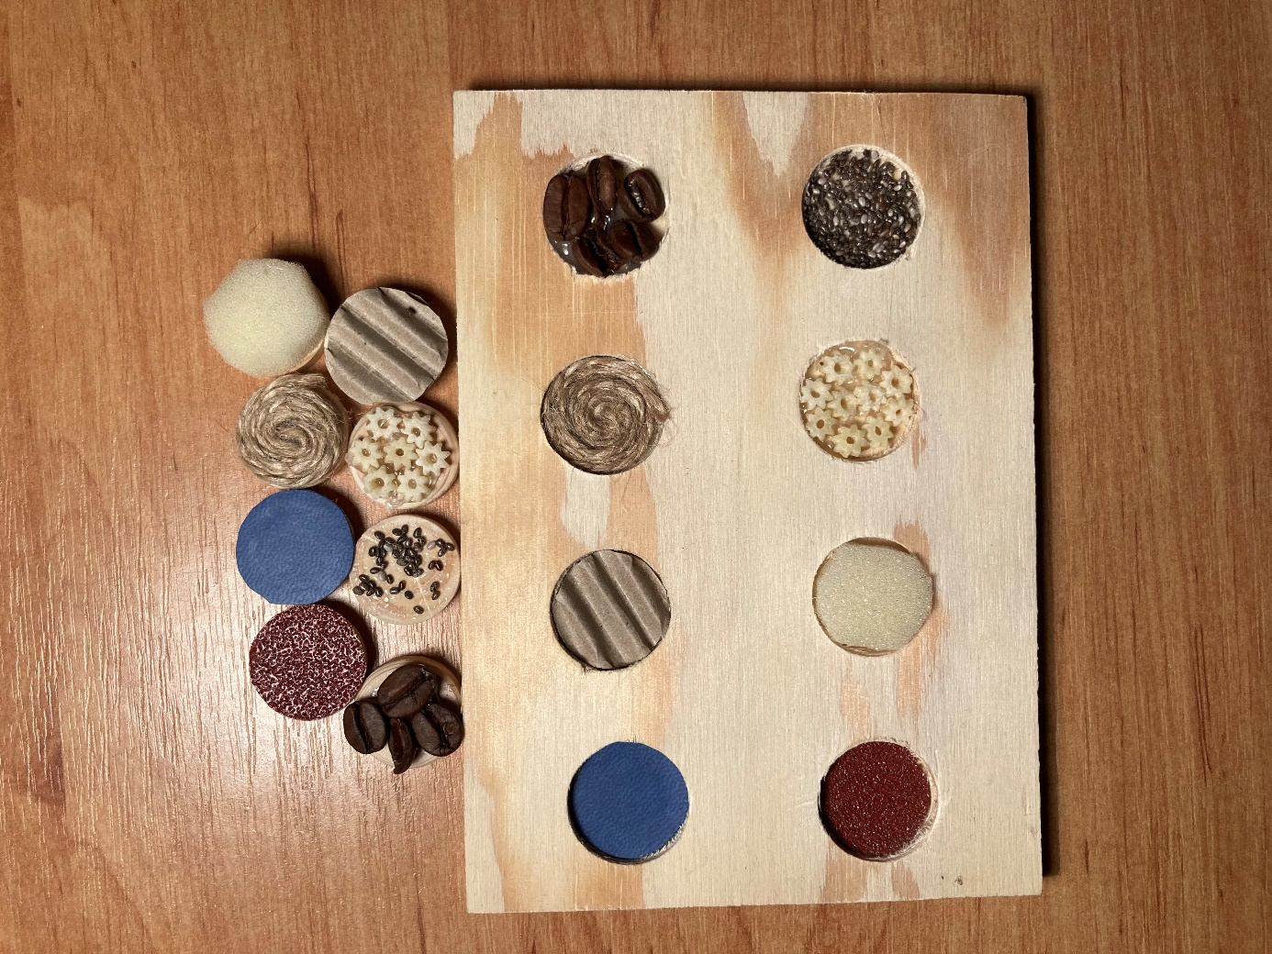Košárková Štěpánka, 510653